# LEGIM PWASON

### Pwogram Fi, tibebe ak timoun (WIC) Massachusetts chanje fason li distribye

**Anvan sa: Nan pakè/Bwat Kounye a: Pa liv (LB) Anvan sa: Nan pakè Kounye a: Pa Ons (OZ)**

### kèk pwodui alimantè bay fanmi ki nan pwogram nan. Nouvo règ sou distribisyon manje yo bay fanmi yo plis opsyon ak libète pou chwazi sa yo vle achte. Pou kèk manje WIC, y ap ka chwazi nan magazen an, e

#### KONSÈY POU ACHA

Si yo fè w konnen ou gen dwa ak **1 LB manba/pwa sèch oswa nan bwat**, ou ka achte:

#### KONSÈY POU ACHA

Si yo fè w konnen ou gen dwa ak **30 OZ pwason**, u ka achte:

### non pa alavans ak pèsonèl WIC a. Gade anba a pou detay!

Pou jwenn plis konsèy sou acha e pou wè

#### OSWA OSWA

**Black Black Beans Eyed**

**Peas**

**Red**

**Kidney Chickpeas**

**Beans**

**OSWA**

### tout mak yo otorize yo, tanpri gade Gid WIC sou manje yo apwouve oswa aplikasyon

#### EN (1)

Bokal

#### EN (1)

Sachè

#### KAT (4)

bwat**\***

#### SIS (6)

5 OZ

#### KAT (4)

##### 3.75 OZ

**+ TWA (3)**

5 OZ

### WIC Shopper a.

**OSWA** ou ka melanje gwosè ki diferan depi total la egal ak kantite yo otorize w la

**\*Chak fwa w achte pwa ki nan bwat, y ap retire**

**0.25 LB nan kantite total pwa yo otorize w la.**

**OSWA** ou ka melanje gwosè ki diferan depi total touna, somon ak sadin nan egal ak kantite yo otorize w la

# FWOMAJ SEREYAL KONPLÈ/PEN JI

**Anvan sa: Nan pakè Kounye a: Pa Ons (OZ)**

**Anvan sa: Nan pakè Kounye a: Pa Ons (OZ)**

**Anvan sa: Nan bwat/Boutèy Kounye a: Resipyan (CNT)**

#### KONSÈY POU ACHA

Si yo fè w konnen ou gen dwa ak **16 OZ fwomaj**, ou ka achte:

#### KONSÈY POU ACHA

Si yo fè w konnen ou gen dwa ak **32 OZ pen ble konplè/Sereyal konplè**, ou ka achte:

#### KONSÈY POU ACHA

Si yo fè w konnen ou gen dwa ak **1 CNT Ji fwi 100% natirèl**, ou ka achte:

**OSWA**

**OSWA**

**OSWA**

**OSWA**

#### DE (2)

##### 8 OZ

#### EN (1)

##### 12 OZ

#### EN (1)

##### 16 OZ

#### EN (1)

##### 16 OZ

**+**

#### EN (1)

##### 16 OZ

#### EN (1)

##### 20 OZ

#### EN (1)

12 OZ

**+**

#### EN (1)

Bwat ki friz 12 OZ

#### EN (1)

Boutèy 64 OZ

**OSWA** ou ka melanje gwosè ki diferan depi total la egal ak kantite yo otorize w la

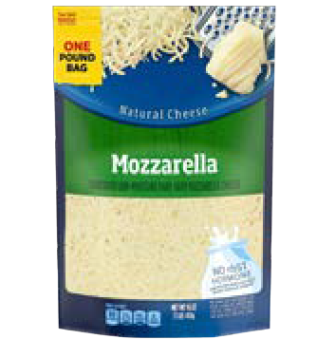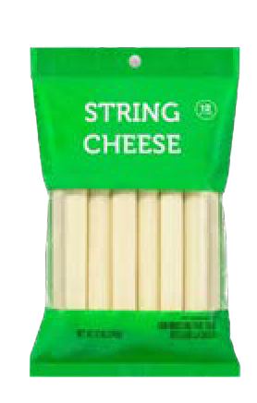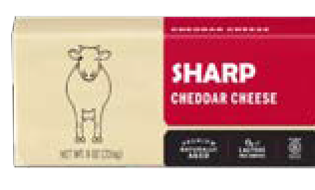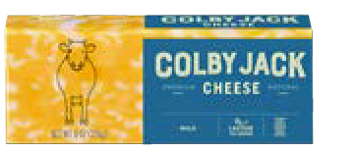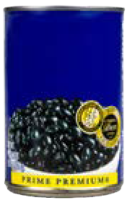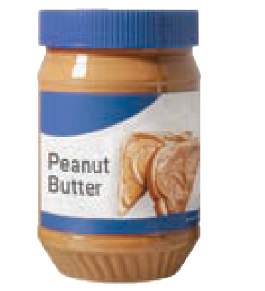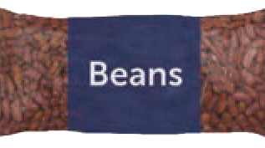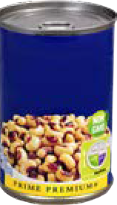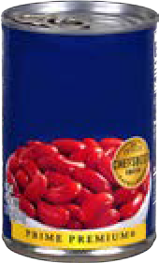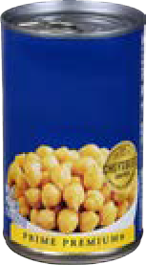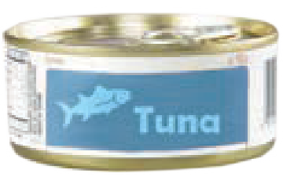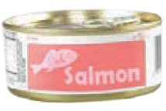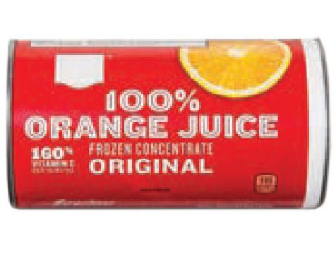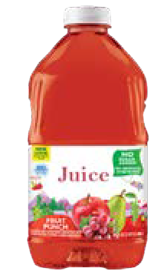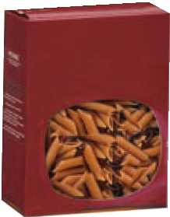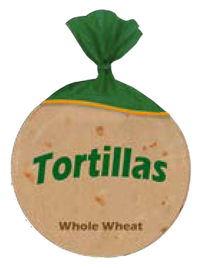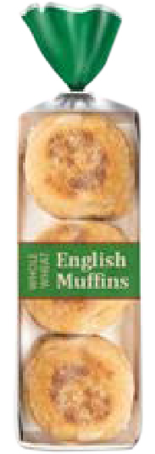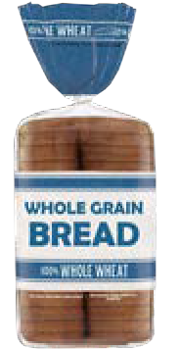

**OSWA** ou ka melanje gwosè ki diferan depi total la egal ak kantite yo otorize w la

**OSWA** ou ka melanje gwosè ki diferan depi total la egal ak kantite yo otorize w la

## YOGOUT

**Yo ka achte yogout ki gen mwens grès yo pou timoun ki gen**

## FWI & LEGIM POU TIBEBE

**mwens pase 2 an apati dat yo kòmanse aplike chanjman sa yo Anvan sa: Bokal Kounye a: Pa Ons (OZ)**

[**www.mass.gov/wic**](http://www.mass.gov/wic)

#### KONSÈY POU ACHA

Si yo fè w konnen ou gen dwa ak **32 OZ Yogout antye/ki gen mwens grès**, ou ka achte:

#### KONSÈY POU ACHA

Si yo fè w konnen ou gen dwa ak **128 OZ Fwi + Legim pou tibebe**, ou ka achte:

**NOUVO CHANJMAN NAN ÈD WIC YO**

**OSWA**

**OSWA**

**OSWA**

#### EN (1)

lèt antye 32 OZ

#### EN (1)

mwens grès 32 OZ

**TRANNDE (32)**

4 OZ

**TRANNDE (32)**

De pakè e chak gen 2 OZ

**SÈZ (16)**

De pakè e chak gen 4 OZ

**OSWA** ou ka melanje gwosè ki diferan depi total la egal ak kantite yo otorize w la

## LÈT SOJA/ABAZ PLANT

**Anvan sa: Demi Galon/Ka galon Kounye a: Resipyan (CNT)**

**OSWA** ou ka melanje gwosè ki diferan depi total la egal ak kantite yo otorize w la

## MANJE POU TIBEBE

**Anvan sa: Bokal Kounye a: Pa Ons (OZ)**

#### KONSÈY POU ACHA

Si yo fè w konnen ou gen dwa ak **2 CNT lèt Soja/ Abaz plant**, ou ka achte:

#### KONSÈY POU ACHA

Si yo fè w konnen ou gen dwa ak 4**0 OZ manje pou tibebe**, ou ka achte:

#### DE (2)

Demi gallon 64 OZ

**OSWA**

#### KAT (4)

Ka 32 OZ

#### SÈZ (16)

##### 2.5 OZ

Si w gen kesyon oswa w bezwen plis enfòmasyon, tanpri kontakte pwogram lokal WIC w la pou jwenn èd, oswa rele 1-800-WIC-1007.

**@MassWIC**

Haitian Creole

**OSWA** ou ka melanje gwosè ki diferan depi total la egal ak kantite yo otorize w la

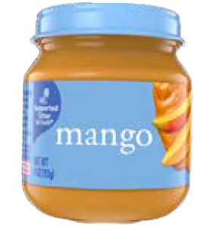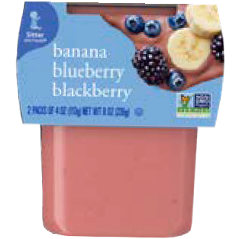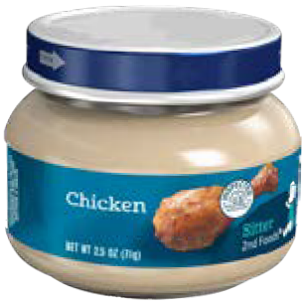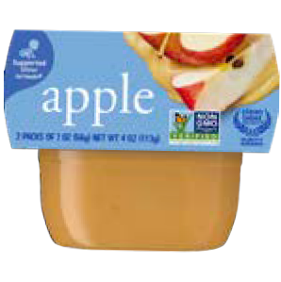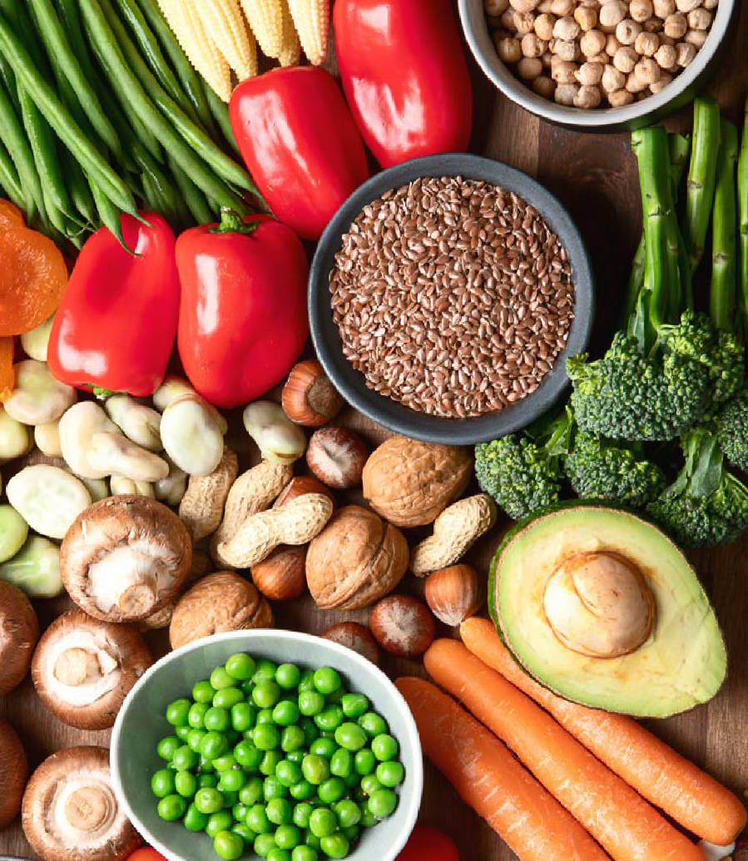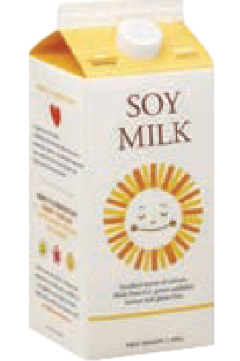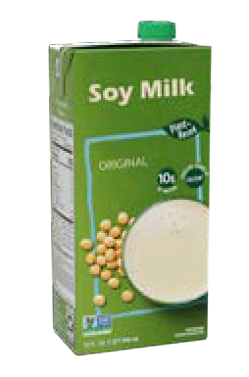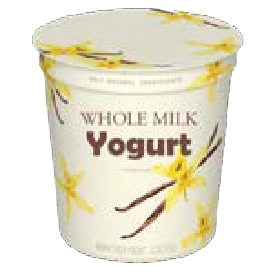

Pwogram sa a trete tout moun san paspouki epi ba yo menm posiblite a.